Уже в марте стартует досрочный период ЕГЭ. Как правильно выстроить подготовку к экзамену и на чем важно сделать акцент, узнал корреспондент портала «Российское образование».
Советы психолога
«Чтобы преодолеть испытание, нужно уметь к нему подготовиться. Реакция на то, что происходит на экзамене, у каждого человека разная. Есть два основных типа реакции на экзаменационный стресс: либо паника, либо мобилизация», – отмечает главный научный сотрудник Института возрастной физиологии Российской академии образования, академика РАО, доктор биологических наук, профессор, лауреат Премии Президента Российской Федерации в области образования Марьяна Безруких.
По ее словам, если ребенок знает, что в условиях экзамена он паникует и теряется, то с этим должен поработать школьный психолог, который должен научить детей расслабляться.
«Но самое главное – это взрослые, которые окружают ребенка и которые не должны нагнетать обстановку бесконечными «не учите», «не сдадите». Если ребенку каждый день говорят: «Не поступишь, потому что мало занимаешься», он начнет паниковать от сильного давления. Старшеклассники постоянно находятся в ситуации цейтнота, а это сильнейший стресс», – добавила она.
По словам Марьяны Безруких, исследования показывают, что старшеклассники работают на пределе своих возможностей, так как недосыпают, мало бывают на воздухе, у них снижена двигательная активность, плюс давление со всех сторон.
«Первое условие – рациональное распределение времени на подготовку. Сейчас еще есть несколько месяцев не на выяснение отношений и запугивание, а на распределение нагрузки. Для этого нужно понять, что ребенок знает, что не знает, что сложно, что просто. Эту работу он, как правило, сам провести не может. Либо должен помочь педагог, либо репетиторы. Репетитор точно все распределяет по дистанции», – подчеркнула она.
Ребенку важно понять свою скорость включения в процесс, для этого нужно провести встречу со школьным психологом.
«Дети не знают особенностей своей работоспособности, того, как быстро они включаются в деятельность. Получается, что на экзамене к ребенку подходит педагог и дергает его, чтобы тот начинал работать. Если ребенок не понимает своих особенностей, то после замечания учителя начнет суетиться и нервничать», – пояснила она.
Также эксперт обратила внимание на то, что каждый педагог должен разбирать, как работать на ЕГЭ.
«Есть пробный ЕГЭ, но главное условие – чтобы он был без оценки, так как плохая оценка – это установка на неудачу. Пробный ЕГЭ должен проводиться с одной целью – выявить проблему и понять, как ее решить», – констатировала она.
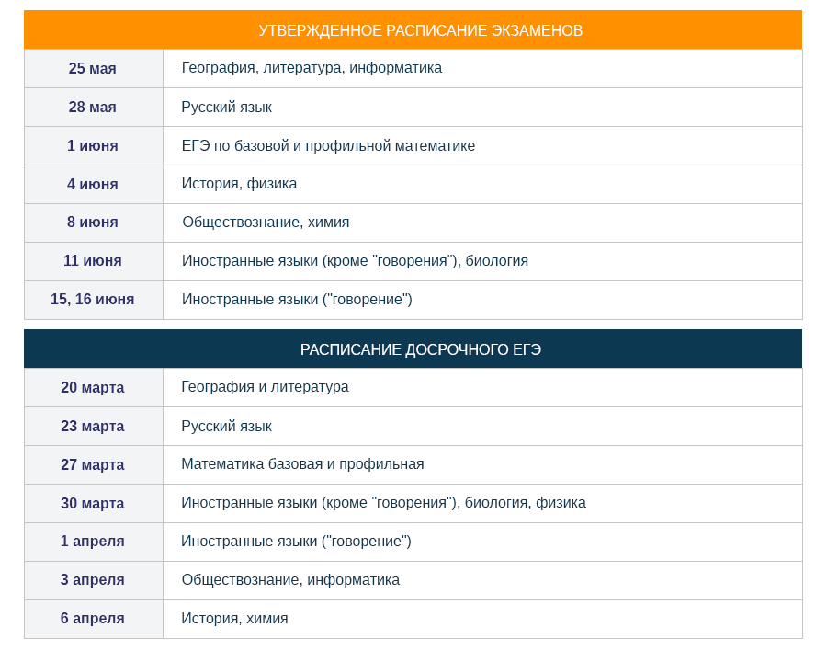
Мнение учителя
Лауреат конкурса «Учитель года России – 2019» учитель истории и обществознания Виктория Скрипникова поделилась своими советами, как распределить силы на подготовку к ЕГЭ.
В первую очередь важна системность: «Определите для себя дни и часы для подготовки к экзаменам. Можно придумать для себя какое-то поощрение за выполнение режима, например, в течение месяца».
Во-вторых, необходимо научиться «читать» вопрос.
«На мой взгляд, выпускники часто совершают ошибки не из-за того, что не владеют материалом, а потому что не понимают суть вопроса. Важно уметь переформулировать вопрос, спрашивая себя: «Что в данном задании от меня требуется?» Ведь зачастую в задании дается много лишней информации, которая только путает ход мыслей», – отмечает она.
Педагог также советует работать с демоверсией, спецификатором и кодификатором.
«Эти документы важно понять, так как благодаря им выпускник сможет увидеть структуру заданий, требования к ответам и баллы за выполнение. Это поможет расставить приоритеты при подготовке и выполнении заданий на экзамене», – добавила Виктория Скрипникова.
Одна голова – хорошо, а две – лучше! Учитель советует не бояться обратиться за помощью: «Учителя-предметники – ваши главные союзники. Не стесняйтесь задавать вопросы, посещайте консультации. Кроме того, можно заниматься вместе с друзьями-одноклассниками».
Не последнюю роль играет визуализация. «Для заданий на знание исторических дат (на ударение в словах, формулы) запишите информацию и расклейте листы на видном месте – холодильнике и над рабочим столом. Так они все время будут попадаться на глаза, и в итоге вы их запомните», – советует педагог.
Также важно спать не менее 7 часов.
«Если вы всю ночь просидите, готовясь к экзаменам, то следующий день будет менее продуктивным. Что касается приема пищи, то лучше меньше, но чаще. Очень важно снабжать организм водой, поэтому наладьте свой питьевой режим», – констатировала она.

